ГУАП

КАФЕДРА № 43

ОТЧЕТ   
ЗАЩИЩЕН С ОЦЕНКОЙ

ПРЕПОДАВАТЕЛЬ

|  |  |  |  |  |
| --- | --- | --- | --- | --- |
| стр. преподаватель |  |  |  | Е.О. Шумова |
| должность, уч. степень, звание |  | подпись, дата |  | инициалы, фамилия |

|  |
| --- |
| ОТЧЕТ О ЛАБОРАТОРНОЙ РАБОТЕ №9 |
| ПОВЕДЕНЧИСКИЕ ШАБЛОНЫ ПРОЕКТИРОВАНИЯ. |
| по курсу: ОБЪЕКТНО-ОРИЕНТИРОВАННОЕ ПРОГРАММИРОВАНИЕ |
|  |
|  |

РАБОТУ ВЫПОЛНИЛ

|  |  |  |  |  |  |
| --- | --- | --- | --- | --- | --- |
| СТУДЕНТ ГР. № | 4831 |  |  |  | К.А. Корнющенков |
|  |  |  | подпись, дата |  | инициалы, фамилия |

Санкт-Петербург 2020

**Цель работы**

Изучить принципы построения приложений с графическим интерфейсом, использую библиотеку Qt, применив на практике знания базовых синтаксических конструкций языка C++ и объектно-ориентированного программирования.

**Задание**

Структурные, поведенческие и порождающие шаблоны проектирования.

**Ход работы**

**Форма проекта**

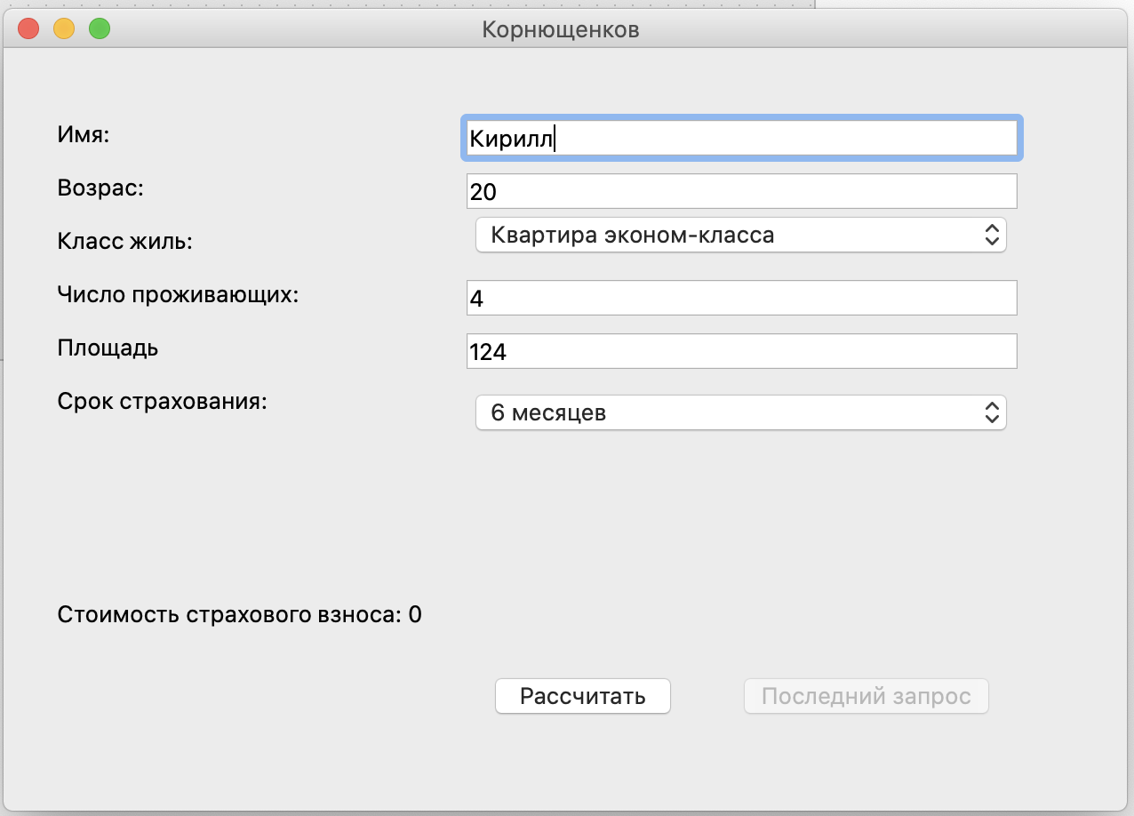

**1 кнопка Рассчитать**

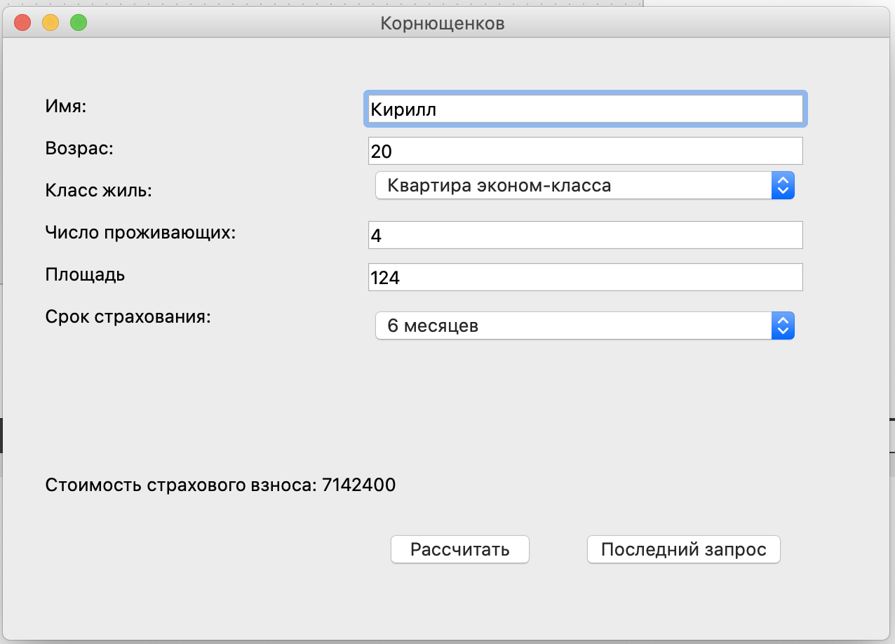

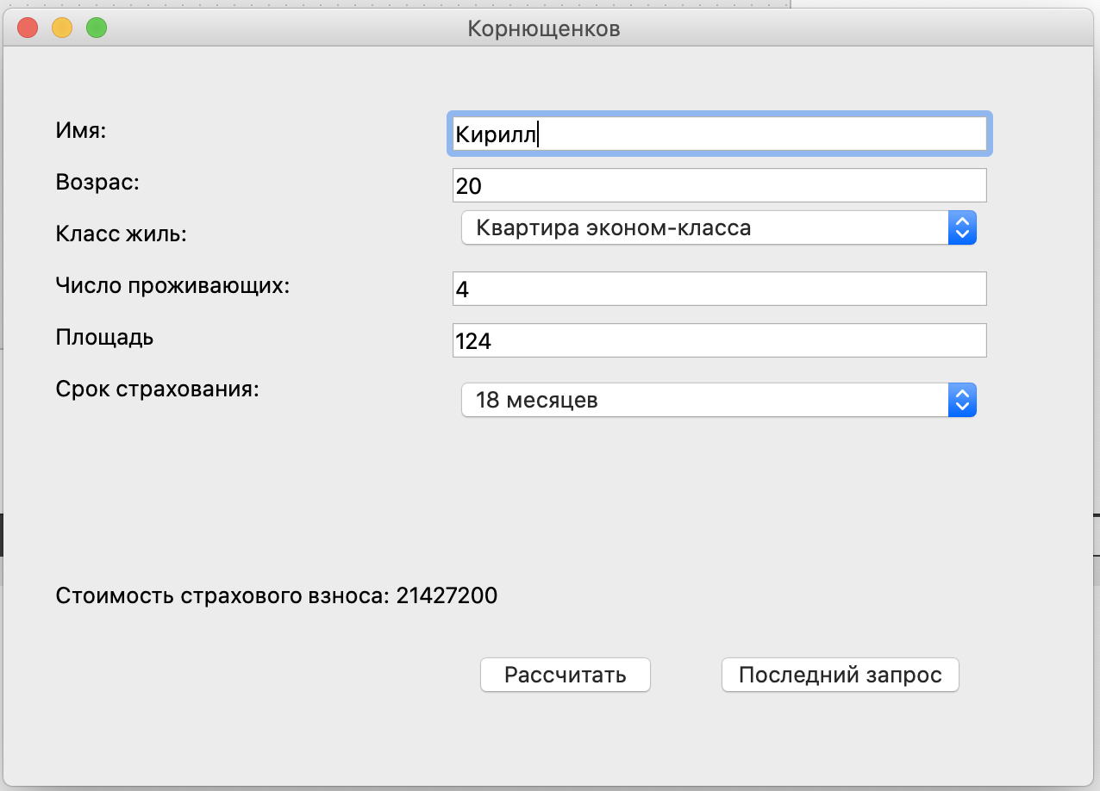

**2 кнопка Последний запрос**

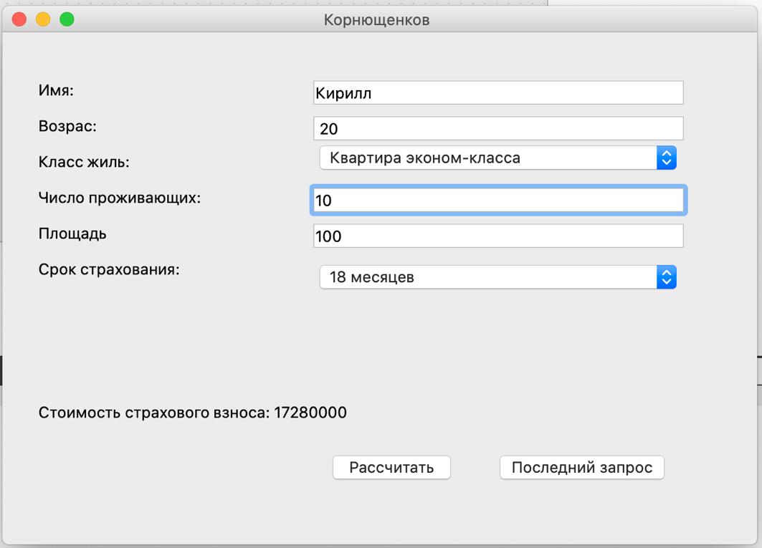

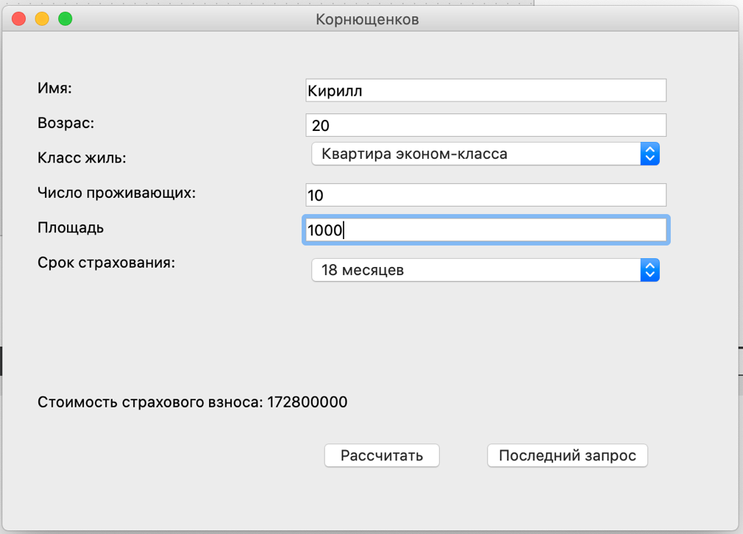

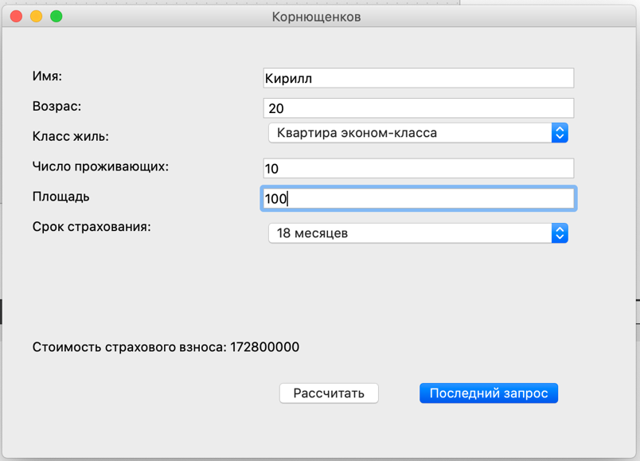

**Листинг программного кода файлов**

**Заголовочные файлы**

apartmentcalc.h

#ifndef APARTMENTCALC_H

#define APARTMENTCALC_H

#include <QObject>

#include "estate.h"

class **ApartmentCalc** : public QObject{

Q_OBJECT

public:

explicit **ApartmentCalc**(QObject *parent = nullptr);

static int **getCost**(Estate* value); // статическая функция, которая расчитывает и возвращает стоимость страхового взноса для жилья типа Апартаменты

signals:

};

#endif // APARTMENTCALC_H

calculationfacade.h

#ifndef CALCULATIONFACADE_H

#define CALCULATIONFACADE_H

#include <QObject>

#include <estate.h>

#include <apartmentcalc.h>

#include <luxuriousapartmentcalc.h>

#include <townhousecalc.h>

#include <cottagecalc.h>

class **CalculationFacade** : public QObject{

Q_OBJECT

public:

explicit **CalculationFacade**(QObject *parent = nullptr);

static int **getCost**(Estate *value);

};

#endif // CALCULATIONFACADE_H

cottagecalc.h

#ifndef COTTAGECALC_H

#define COTTAGECALC_H

#include <QQuickItem>

#include "estate.h"

class cottagecalc : public QQuickItem{

Q_OBJECT

public:

cottagecalc(); //конструктор класса ApartmentCalc

static int getCost(Estate* value); // статическая функция, которая расчитывает и возвращает стоимость страхового взноса для жилья типа Коттедж

signals:

};

#endif // COTTAGECALC_H

estate.h

#ifndef ESTATE_H

#define ESTATE_H

#include <QObject>

class **Estate** : public QObject{

Q_OBJECT

public:

//перечисление недвижимости в предметной области

enum **EstateType** {

ECONOM,

LUXURIOUS,

TOWN_HOUSE,

COTTAGE

};

**Estate**(int age,int area,int residents,int months,EstateType type,QString owner); // конструктор с параметрами

int **getAge**(); //функция для возврата значение age

int **getArea**(); //функция для возврата значение area

int **getResidents**(); //функция для возврата значение residents

int **getMonths**(); //функция для возврата значение months

EstateType **getType**(); //функция для возврата значение type

QString **getOwner**(); //функция для возврата значение owner

explicit **Estate**(QObject *parent = nullptr);

EstateType **getType**() const;

private:

int age;

int area;

int residents;

int months;

EstateType type;

QString owner;

signals:

};

#endif // ESTATE_H

luxuriousapartmentcalc.h

#ifndef LUXURIOUSAPARTMENTCALC_H

#define LUXURIOUSAPARTMENTCALC_H

#include <QObject>

#include "estate.h"

class **luxuriousapartmentcalc** : public QObject{

Q_OBJECT

public:

explicit **luxuriousapartmentcalc**(QObject *parent = nullptr);

static int **getCost**(Estate* value); // статическая функция, которая расчитывает и возвращает стоимость страхового взноса для жилья типа Люкс

signals:

};

#endif // LUXURIOUSAPARTMENTCALC_H

states.h

#ifndef STATES_H

#define STATES_H

#include <QObject>

#include "estate.h"

//класс для хранения информации о предыдущих запросах

class **States** : public QObject{

Q_OBJECT

public:

explicit **States**(QObject *parent = nullptr);

~***States***();

void **undo**(); //функция для работы с actualData

bool **hasStates**(); //функция для проверки коллекции на наличие элементов

Estate \***getActualData**(); //функция возвращает последний элемент коллекции

void **add**(Estate *value); //функция добавляет элемент в коллекцию

private:

QList<Estate *> array; //объявление коллекции, которая может хранить элементы класса Estate

Estate *actualData; // последния данные

signals:

void **notifyObservers**();

};

#endif // STATES_H

townhousecalc.h

#ifndef TOWNHOUSECALC_H

#define TOWNHOUSECALC_H

#include <QWidget>

#include <estate.h>

class **townhousecalc** : public QWidget{

Q_OBJECT

public:

explicit **townhousecalc**(QWidget *parent = nullptr);

static int **getCost**(Estate* value); // статическая функция, которая расчитывает и возвращает стоимость страхового взноса для жилья типа ТаунХаус

signals:

};

#endif // TOWNHOUSECALC_H

widget.h

#ifndef WIDGET_H

#define WIDGET_H

#include <QWidget>

#include <states.h>

#include <estate.h>

#include <calculationfacade.h>

namespace **Ui** { class **Widget**; }

class **Widget** : public QWidget{

Q_OBJECT

public:

explicit **Widget**(QWidget *parent = 0);

~***Widget***();

public slots:

void **update**();

private slots:

void **btnCalcPressed**();

void **btnUndoPressed**();

private:

Estate* **processForm**();

void **fillForm**(Estate *value);

void **showCost**(Estate *value);

private:

Ui::Widget *ui;

States info;

};

#endif // WIDGET_H

**Исходники**

apartmentcalc.cpp

#include "apartmentcalc.h"

ApartmentCalc::**ApartmentCalc**(QObject *parent) : QObject(parent){} //конструктор класса ApartmentCalc

//расчет стоимости

//30 - кол-во дней в месяце

//320 - коэффициент для данного типа жилья

int ApartmentCalc::**getCost**(Estate *value){

return value->getArea() * value->getMonths() * 30 * 320;

}

calculationfacade.cpp

#include "calculationfacade.h"

CalculationFacade::**CalculationFacade**(QObject *parent) : QObject(parent){

}

int CalculationFacade::**getCost**(Estate *value) {

int cost;

switch (value->getType()) {

case Estate::EstateType::ECONOM:

cost = ApartmentCalc::getCost(value); //произходит вызов статической функции класса ApartmentCalc, если value->getType() == ECONOM

break;

case Estate::EstateType::LUXURIOUS:

cost = luxuriousapartmentcalc::getCost(value); //произходит вызов статической функции класса luxuriousapartmentcalc, если value->getType() == LUXURIOUS

break;

case Estate::EstateType::TOWN_HOUSE:

cost = townhousecalc::getCost(value); //произходит вызов статической функции класса townhousecalc, если value->getType() == TOWN_HOUSE

break;

case Estate::EstateType::COTTAGE:

cost = cottagecalc::getCost(value); //произходит вызов статической функции класса cottagecalc, если value->getType() == COTTAGE

break;

default:

cost = -1;

break;

}

return cost;

}

cottagecalc.cpp

#include "cottagecalc.h"

cottagecalc::cottagecalc(){}

//функция для расчета стоимости

//20 - коэффициент для данного типа жилья

int cottagecalc::getCost(Estate *value){

return value->getArea() * value->getMonths() * value->getResidents() * 20;

}

estate.cpp

#include "estate.h"

Estate::**Estate**(QObject *parent) : QObject(parent){}

//конструктор с параметрами

Estate::**Estate**(int age,int area,int residents,int months,EstateType type,QString owner){

this->age = age;

this->area = area;

this->residents = residents;

this->months = months;

this->type = type;

this->owner = owner;

}

//функция возврата возраста

int Estate::**getAge**(){

return age;

}

//функция возврата площади

int Estate::**getArea**(){

return area;

}

//функция кол-ва жильцов

int Estate::**getResidents**(){

return residents;

}

//функция кол-ва месяцев

int Estate::**getMonths**(){

return months;

}

//функция возврата имени

QString Estate::**getOwner**(){

return owner;

}

//функция возврата типа жилья

Estate::EstateType Estate::**getType**(){

return type;

}

luxuriousapartmentcalc.cpp

#include "luxuriousapartmentcalc.h"

luxuriousapartmentcalc::luxuriousapartmentcalc(QObject *parent) : QObject(parent){}

//функция для расчета стоимости

//500 - коэффициент для данного типа жилья

int luxuriousapartmentcalc::getCost(Estate *value){

return value->getArea() * value->getMonths() * 500;

}

main.cpp

#include "widget.h"

#include <QApplication>

int main(int argc, char *argv[])

{

QApplication a(argc, argv);

Widget w;

w.show();

return a.exec();

}

states.cpp

#include "states.h"

#include <iostream>

States::**States**(QObject *parent) : QObject(parent) {

actualData = nullptr;

}

States::~***States***() {

if(actualData){

delete actualData;

actualData = nullptr;

}

qDeleteAll(array);

array.clear();

}

//проверка коллекции на пустоту

bool States::**hasStates**(){

if (array.isEmpty()){

return false;

}else{

return true;

}

}

//возврат актуального значение

Estate* States::**getActualData**(){

return actualData;

}

//добавление данных в коллекцию

void States::**add**(Estate *value){

std::cout << array.size() << std::endl;

array.append(value);

std::cout << array.size() << std::endl;

}

//обновление актуального значения

void States::**undo**(){

if (!hasStates()){

actualData = nullptr;

}else{

actualData = array.last();

emit notifyObservers();

array.removeLast();

}

}

townhousecalc.cpp

#include "townhousecalc.h"

townhousecalc::townhousecalc(QWidget *parent) : QWidget(parent){}

//функция расчета стоимости жилья

//420 - коэффициент для данного типа жилья

int townhousecalc::getCost(Estate *value){

return value->getArea() * value->getMonths() * 420;

}

widget.cpp

#include "widget.h"

#include "ui_widget.h"

Widget::**Widget**(QWidget *parent) : QWidget(parent),ui(new Ui::Widget), info(this){

ui->setupUi(this);

ui->btnUndo->setEnabled(false);

// регистрация слушателя

connect(&info, SIGNAL(notifyObservers()), this, SLOT(update()));

connect(ui->btnUndo, SIGNAL(pressed()), this, SLOT(btnUndoPressed()));

connect(ui->btnCalc, SIGNAL(pressed()), this, SLOT(btnCalcPressed()));

}

Widget::~***Widget***() {

delete ui;

}

// public slots

void Widget::**update**() {

auto value = info.getActualData();

if(value != nullptr){

fillForm(value);

}

// update btnUndo state

ui->btnUndo->setEnabled(info.hasStates());

// setting value to NULL

value = nullptr;

}

// private slots

void Widget::**btnCalcPressed**() {

auto value = processForm();

showCost(value);

info.add(value);

ui->btnUndo->setEnabled(true);

// setting value to NULL

value = nullptr;

}

//метод

void Widget::**btnUndoPressed**() {

info.undo();

}

// private

//метод для считывания данных, которые указал пользователь

Estate* Widget::**processForm**() {

//преобразование строчных типов к целочисленным

int age = ui->age->text().toInt();

int area = ui->area->text().toInt();

int residents = ui->residents->text().toInt();

int indexPeriod = ui->period->currentIndex();

QString owner = ui->owner->text();

int indexType = ui->estateType->currentIndex();

int period = 0;

//считывания периода страования

switch (indexPeriod) {

case 0:

period = 6;

break;

case 1:

period = 12;

break;

case 2:

period = 18;

break;

}

//считывания типа недвижимости

Estate::EstateType type = Estate::ECONOM;

switch (indexType) {

case 0:

type = Estate::ECONOM;

break;

case 1:

type = Estate::COTTAGE;

break;

case 2:

type = Estate::LUXURIOUS;

break;

case 3:

type = Estate::TOWN_HOUSE;

break;

}

return new Estate(age,area,residents,period,type,owner);

}

//метод для заполнения данных в форме

void Widget::**fillForm**(Estate *value) {

//преобразование численных типов к строке

QString ageString = QString(value->getAge());

QString areaString =QString( value->getArea());

QString residentsString = QString(value->getResidents());

QString ownerString = value->getOwner();

//заполнение ui

ui->age->setText(ageString);

ui->area->setText(areaString);

ui->residents->setText(residentsString);

ui->owner->setText(ownerString);

}

//метод для отображения итоговой стоимости после всех рассчетов

void Widget::**showCost**(Estate *value) {

CalculationFacade calculation;

int costInt = calculation.getCost(value);

QString line = "Стоимость страхового взноса: " + QString::number(costInt);

ui->cost->setText(line);

}

**Выводы**

В ходе выполнения лабораторной работы были изучены принципы построения приложений с графическим интерфейсом, используя библиотеку Qt, применив на практике знания базовых синтаксических конструкций языка C++ и объектно-ориентированного программирования.